Relatório executivo — análise de assinaturas

Resumo executivo e plano de crescimento
A base contém 10.000 registros, distribuídos por 243 países e 9.215 empresas. Ela não possui coluna de status da assinatura; portanto, os resultados abaixo contam registros de clientes, não confirmam assinaturas ativas.
Korea lidera em volume, com 84 registros (0,84% do total). A participação pequena do primeiro colocado mostra que a carteira é geograficamente dispersa, então esse dado justifica um piloto, não uma expansão ampla.
Não há uma cidade líder isolada: 12 cidades empatam com 4 registros cada. São elas: East Jane, Eileenmouth, Henrymouth, New Carol, New Christian, New Kayla, Port Catherine, Port Jim, Port Marilyn, Rosemouth, South Edwin, South Steve. A base não sustenta uma estratégia concentrada em uma cidade específica.
No recorte B2B, cada uma das cinco empresas mais frequentes aparece 4 vezes: Keith Inc, Mosley Group, Lucero Ltd, Lyons Group, Hickman LLC. Há 15 empresas empatadas nesse máximo, sem evidência de concentração em poucas contas.
As datas vão de 01/01/2020 a 29/05/2022. Os anos completos considerados registram 4.212 entradas em 2020 e 4.125 em 2021, uma variação de -2,1%. O ano de 2022 é parcial na base e não deve ser comparado diretamente.
Para sazonalidade, a comparação dos anos completos aponta Ago como o mês de maior volume agregado (766 registros em 2020 e 2021). Agosto teve 766 registros, com pico de 383 em cada um desses anos; março aparece logo atrás, com 735 no total.
No período inteiro, o maior ponto mensal ocorreu em 03/2021, com 384 registros. A leitura deve considerar a cobertura incompleta de 2022 e não prova, por si só, efeito de campanhas nem uma tendência recorrente.
Recomendo iniciar um piloto de aquisição no fim de julho, preparando a comunicação para agosto, e manter uma segunda janela de teste em março. A repetição do pico de agosto nos dois anos completos é um sinal mais comparável do que o total mensal que inclui 2022 parcial.
Para expansão geográfica, priorize um teste controlado na região de Korea, com mensagem e oferta adaptadas ao mercado local. Compare a conversão com regiões de controle antes de aumentar o orçamento, pois o país líder representa 0,84% dos registros.
No B2B, teste prospecção baseada em contas e ofertas de expansão para empresas com sinais observáveis de potencial; os nomes mais frequentes não revelam porte, setor, receita nem plano contratado. Esses atributos devem ser coletados antes de priorizar contas pelo valor esperado.
Acompanhe conversão, receita recorrente, custo de aquisição, expansão de plano e cancelamento por país, mês e coorte. Use grupos de controle e uma janela de quatro a seis semanas para separar sazonalidade de efeito incremental da campanha.
Antes de transformar os resultados em previsão comercial, enriqueça a base com status ativo, identificador de plano, receita, origem do cliente e cancelamentos. Sem esses campos, a análise mede volume de cadastros por data, e não vendas líquidas, clientes ativos ou rentabilidade.

Evidências visuais
O gráfico regional conta registros por país; o gráfico temporal mostra registros pela data de assinatura, sem filtrar status de atividade.
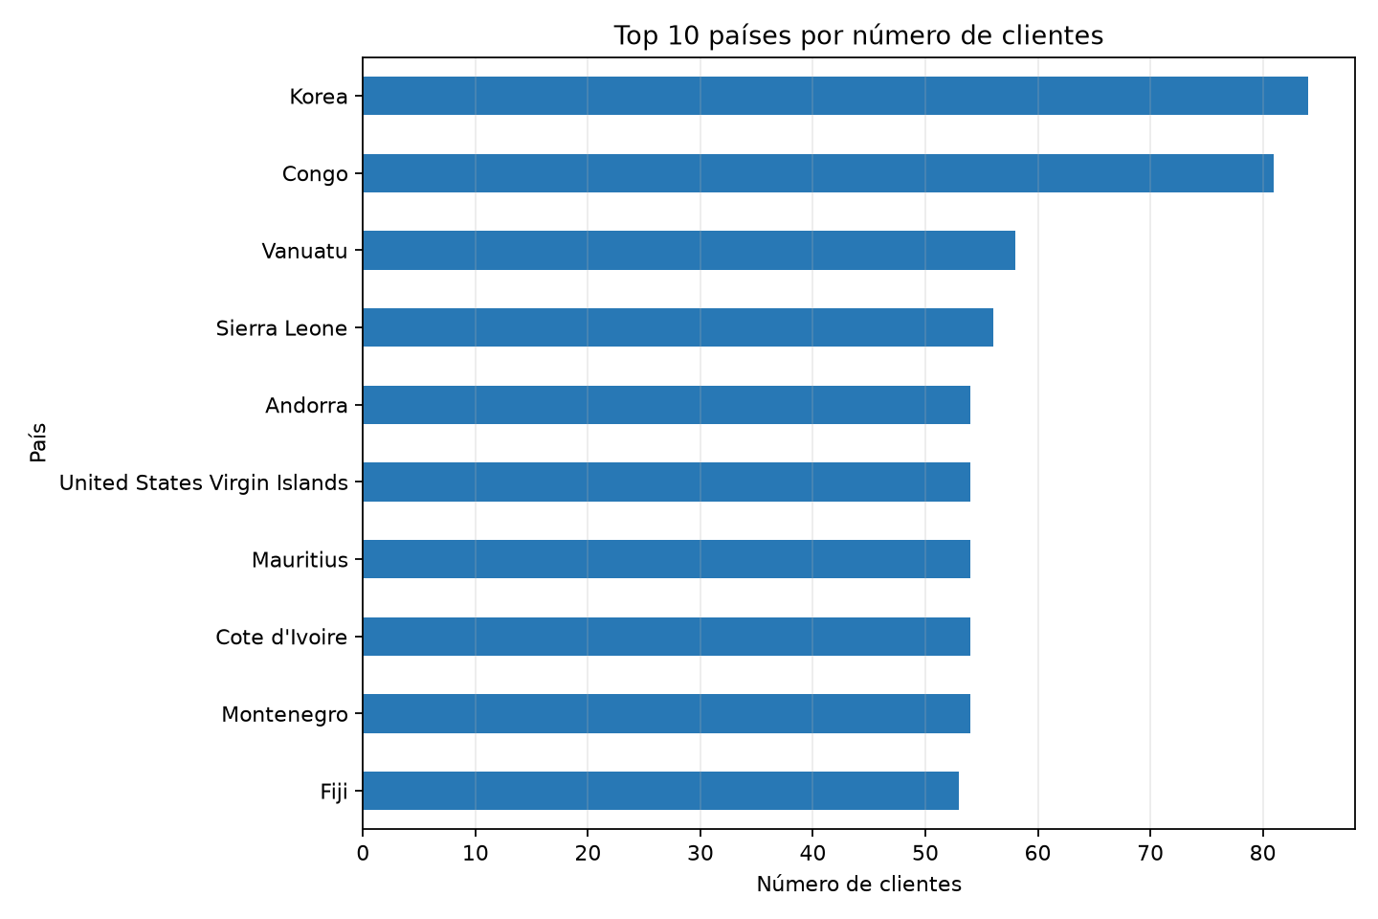
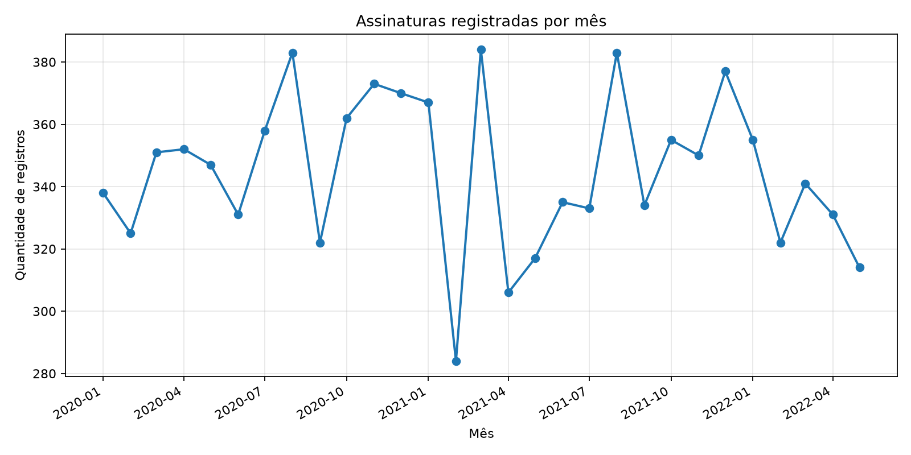

Resultados da análise
País líder: Korea (84). Maior contagem por cidade: 4 (12 cidades empatadas). Cinco empresas mais frequentes: Keith Inc (4); Mosley Group (4); Lucero Ltd (4); Lyons Group (4); Hickman LLC (4).
Nota metodológica: cada linha foi tratada como um registro de cliente; não foi presumido um campo de assinatura ativa que não existe na base.

